Инструкция по установке для
NL20480567
ЗАЩИТА ПЕРЕДНЯЯ LC200 ТРОЙНАЯ D60/60/42,
НЕРЖ. СТАЛЬ

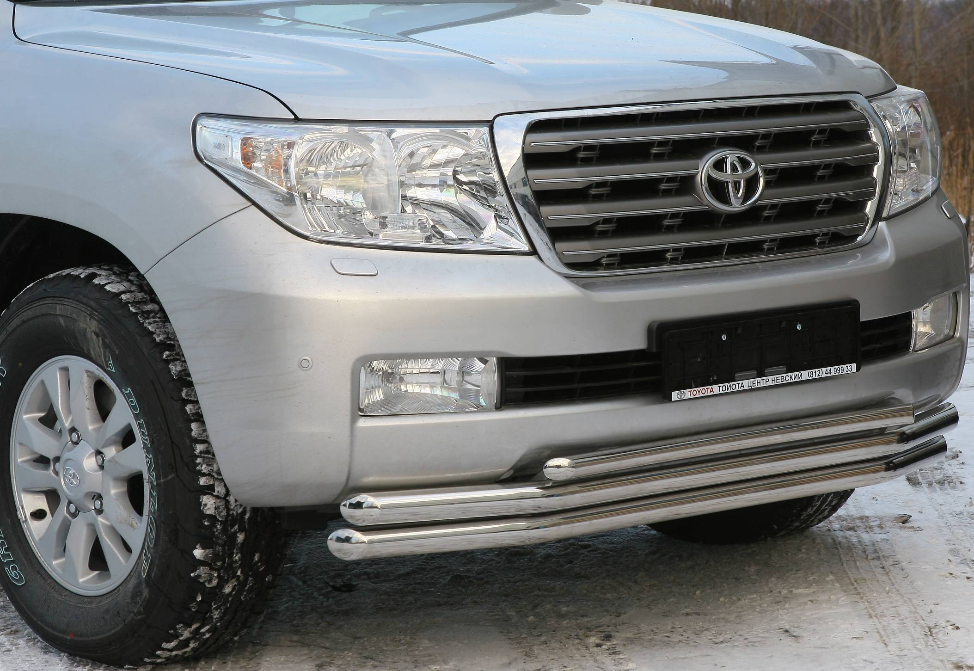

 | Модель |  |  |  | TOYOTA LC200
 | Модельный год |  |  |  | 2007
 | Код изделия |  |  |  | NL20480567
 |  | Масса изделия |  | 10,8 кг
 |  | Время установки |  | 25 мин.
 |  | Гарантия |  | 3 года

Для успешной установки аксессуара Вам понадобится:
 | 1. | Головки 13, 19 с воротком
 | 2. | Ключ рожковый 13

Монтажный комплект:

1 | Труба средняя, 1шт. |  | 2 | Кронштейн (правый, левый), 2шт.
1 | 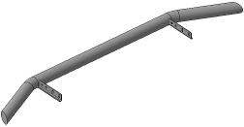 |  | 2 | 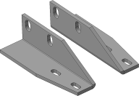

3 | Труба нижняя, 1шт. |  | 4 | Труба верхняя, 1шт.
3 | 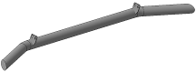 |  | 4 | 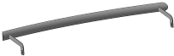

Крепеж:

5 |  | Болт М8х25  6шт. |  | 6 |  | Болт М8х30  2шт. |  | 7 |  | Гайка M8  8шт. |  | 8 |  | Шайба 8  (кузов.) 16шт.

9 |  | Гровер 8  8шт.
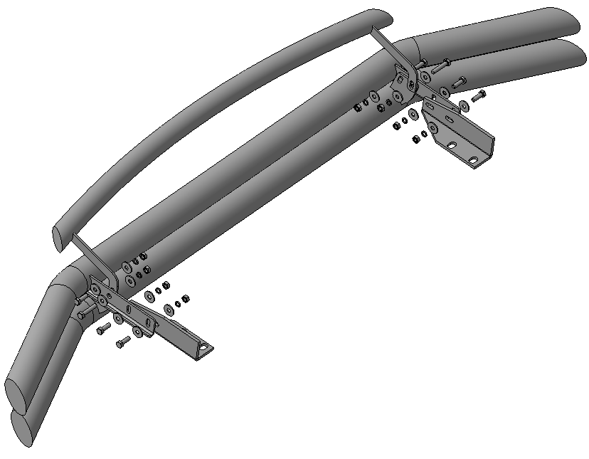

Шаг 1
Демонтировать штатные передние буксирные проушины (правую и левую) в соответствии с инструкцией по ремонту автомобиля TOYOTA LC200.
Инструмент: Согласно инструкции по ремонту.

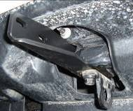  Штатный крепеж |  | 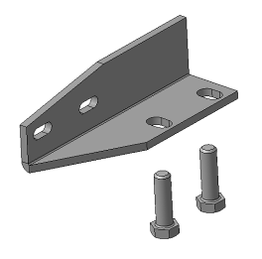  2
Шаг 2
Установить на площадку буксирной проушины правого лонжерона кронштейн поз.2, закрепить штатным крепежом, установив на кронштейн штатную буксирную проушину согласно рисунка.
Инструмент: Головка 19 с воротком.

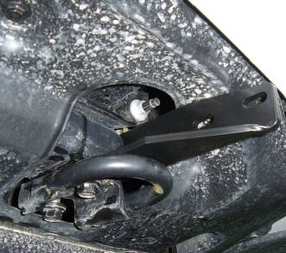 | 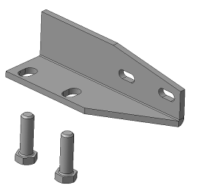  Штатный крепеж  2
Шаг 3
Установить на площадку буксирной проушины левого лонжерона кронштейн поз.2, закрепить штатным крепежом, установив на кронштейн штатную буксирную проушину согласно рисунка.
Инструмент: Головка 19 с воротком.

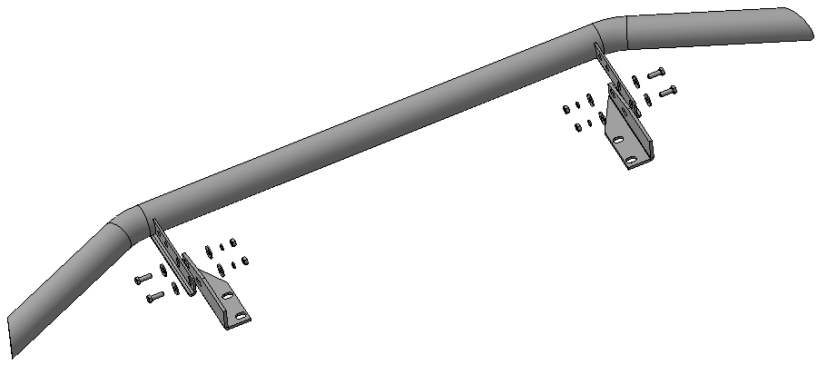
7, 8, 9
5, 8
5, 8
Шаг 4
Установить трубу поз.1 на кронштейны поз.2, закрепить крепежом поз.5, 7, 8 и 9.
Инструмент: Головка 13 с воротком, ключ13.
5, 8
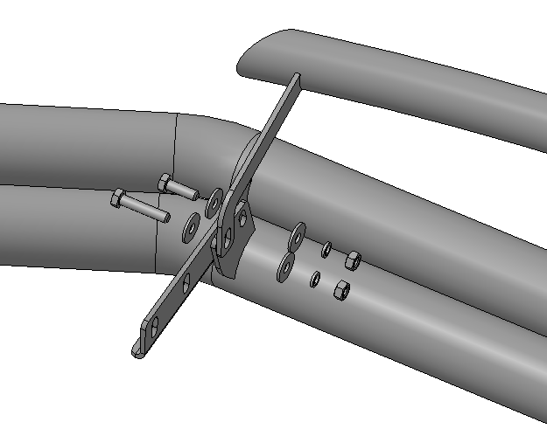
7, 8, 9
6, 8
4
3
Шаг 5
Установить на трубу поз.1 трубы поз.3 и 4, закрепить крепежом поз.5, 6, 7, 8 и 9.
Инструмент: Головка 13 с воротком, ключ13.

Шаг 6
Выровнять защиту, окончательно затянуть крепеж.
Момент затяжки:
М8- 20÷24 Нм
М12- 78÷88 Нм.
Инструмент: Головка 13, 19 с воротком, ключ13.

